MICRO:BIT
COR QUE BATEGA
https://makecode.microbit.org/#
- IMPUT ¨SI AGITADO”
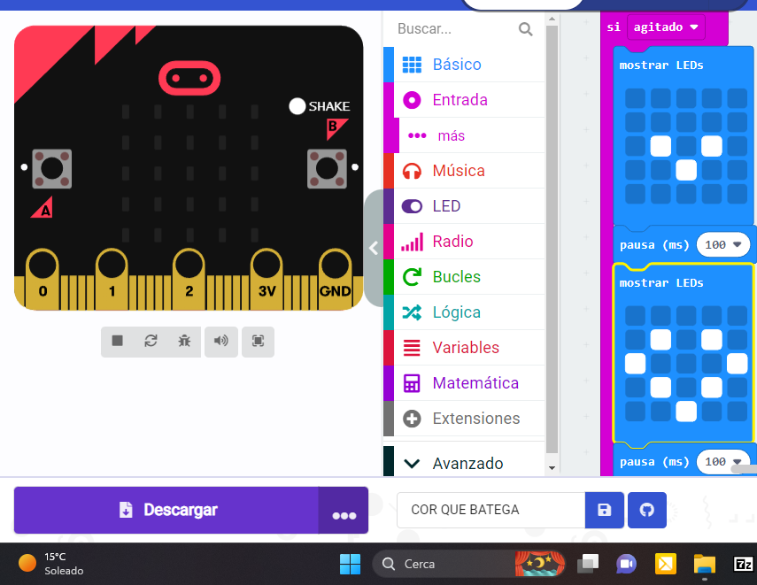

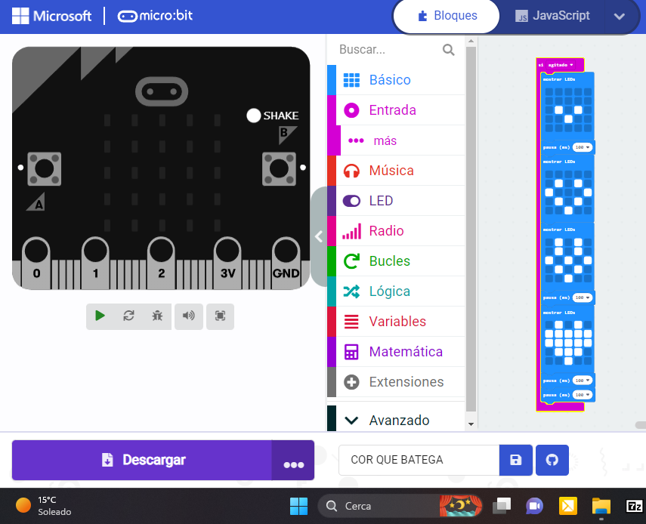

- ARA POSA EL UN BUCLE:
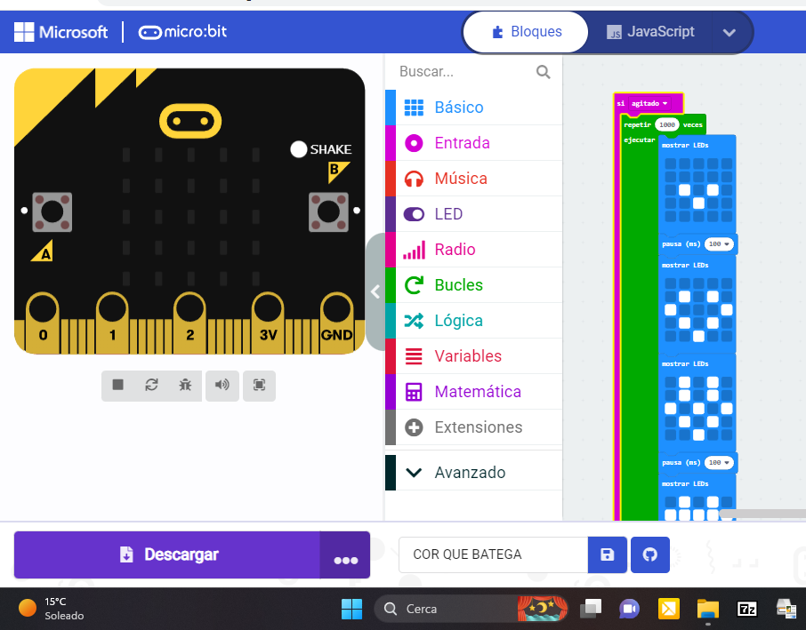

- ARA POSA UN IMPUT SI A:
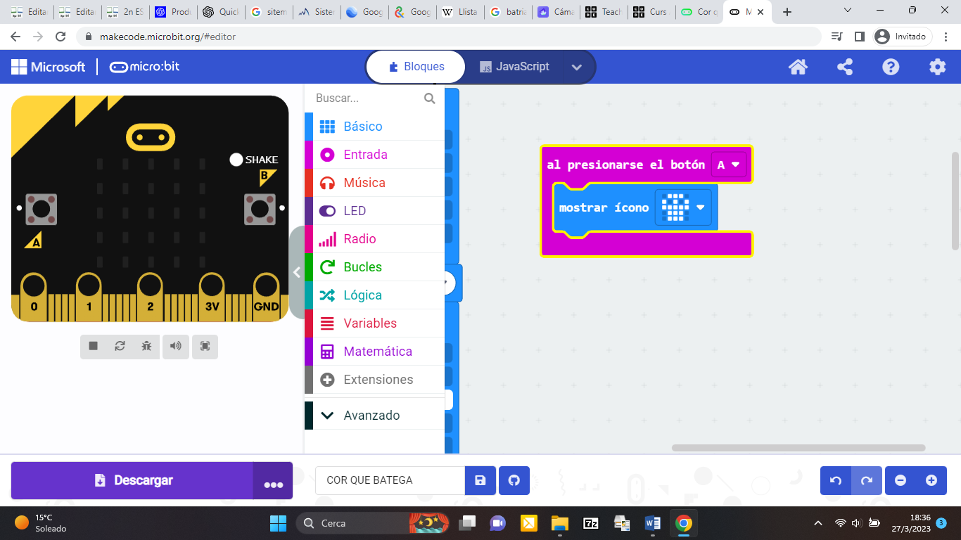

- ARA DESCARREGA AL MICRO:BIT I POTS JUGAR UNA ESTONA.

